Министерство науки и высшего образования Российской Федерации
Федеральное государственное бюджетное образовательное учреждение
высшего образования
«Московский государственный технический университет
имени Н.Э. Баумана
(национальный исследовательский университет)»

(МГТУ им. Н.Э. Баумана)
Факультет «Информатика и системы управления»
Кафедра ИУ5 «Системы обработки информации и управления»
Предмет «Операционные системы»
Отчет по лабораторной работе №: 7-8
«Дисковая подсистема ОС Ubuntu.
Администрирование файловых систем»

Выполнил:
Студент группы ИУ5Ц-71Б
Рябкин А.В.

Проверил:
доц. Семкин П.С.

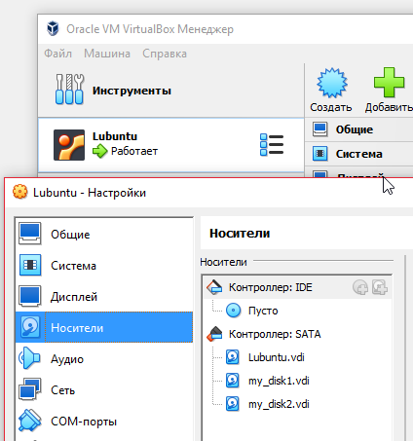
Показать свойства виртуальной машины?
Сделал два первых раздела
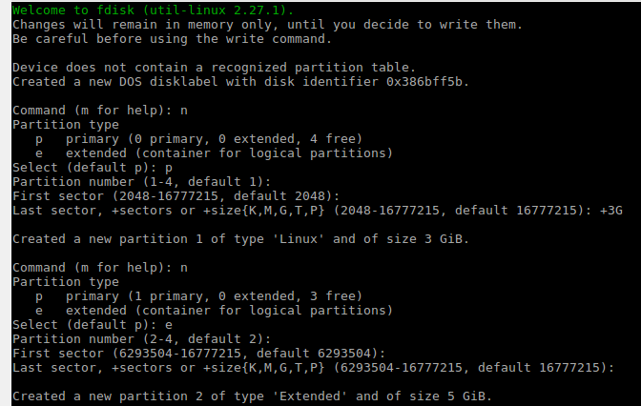
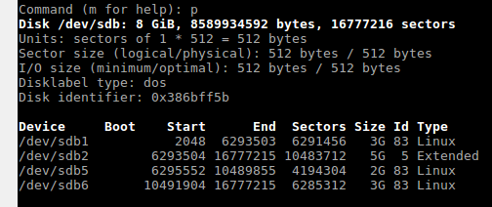
sudo fdisk -l
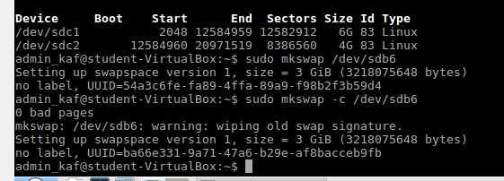
sudo mkswap -c /dev/sdb6
sudo mount /dev/sdb1 /mnt/fs_share
mount
sudo mount /dev/sdb5 /home/admin_kaf/fs_admin
sudo mount /home/admin_kaf/fs_admin/sd_virt /home/admin_kaf/sd_virt
swapon -s
Для смены приоритета для раздела подкачки пришлось его сначала выключить:
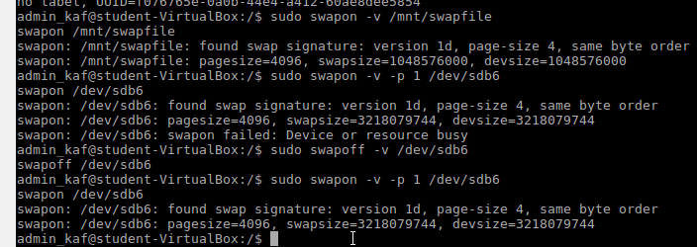
sudo nano /etc/fstab_back
Для доступа группы group_stud3k:
sudo mount /dev/sdc1 /КАФЕДРА/ДОКУМЕНТЫ_ОБЩИЕ/mountpointgroup
Для доступа первой группы:
sudo mount /dev/sdc2 ДОКУМЕНТЫ_ГРУППЫ_51/mountpoint
Всё?
